د علي شبطة أستاذ بقسم علم اجتماع كلية العلوم الانسانية والاجتماعية جامعة سطيف -02-
ACHEBITA@GMAIL.COMالبريد الإلكتروني:
مقياس :علم اجتماع الثقافة والفن
التعريف بالمقياس: يدرس مقياس علم اجتماع الثقافة والفن المواضيع المتعلقة بالثقافة ومختلف العناصر المكونة لها وكذلك البيئة الثقافية الجزائرية ومراحل تشكلها ,كما يدرس أهم المؤسسات الثقافية وكذلك موضوع الفن والفن التقليدي والموضوعات السوسيوفنية وكل مايرتبط بعلم الاجتماع الفن والعناصر المرتبطة به.
الهدف العام للمقياس: يتعرف الطلبة على الأدوات المنهجية والمفاهيم المعرفية الخاصة بعلم الاجتماع الثقافة والفن
محاضرة رقم 12: أنواع الفنون التقليدية الجزائرية
الأهداف الإجرائية للمحاضرة:
- أن يتعرف الطلبة على أنواع الفنون التقليدية
- أن يتمكن الطلبة من القدرة على تصنيف مختلف الحرف الفنية ضمن الفنون الزمانية والفنون المكانية
- أن يتعرف الطلبة على مفهوم كل نوع من أنواع الفنون التقليدية وما يتظمنه من قيم ثقافية وفنية
الفئة المستهدفة: طلبة السنة الأولى ماستر علم اجتماع الثقافي
اختبار قبلي: ماذا يعني لكم مصطلح علم الاجتماع الفن, وكذلك ماعلاقة الفن بالمجتمع؟ من الذي يؤثر في الآخر الفنان أم المجتمع؟ولماذا؟
رابط الفنون ويكيبيديا:
https://ar.wikipedia.org/wiki/%D8%A7%D9%84%D9%81%D9%86%D9%88%D9%86
مقدمة: الفن كما أشرنا إليه في محاضراتنا السابقة ينبثق من دوافع إنسانية ويصب في شكل فني معين, وهو من العصور القديمة إلى يومنا هذا لايزال وسيلة للتعبير عن الواقع الحياتي للإنسان والذي يعكس حاجاته وهمومه وطموحاته كالرسم والنحت والتصوير والنقش والطرز والحرف اليدوية المنزلية وجميع مايستعمله الإنسان في حياته اليومية الاجتماعية منها والثقافية ,كما تعرض الفنون أصولا دينية وأسطورية ولها وظيفة اجتماعية واقتصادية, كما تعتبر وسيلة وهدف وهواية فنية لها ذوق رفيع وتنقسم الفنون وخاصة منها التقليدية إلى نوعين أوقسمين وهما الفنون التشكيلية والفنون الزمانية.
رابط سوسيولوجيا الفن:
https://darfikr.com/article/%D8%B3%D9%88%D8%B3%D9%8A%D9%88%D9%84%D9%88%D8%AC%D9%8A%D8%A7-%D8%A7%D9%84%D9%81%D9%86%D9%88%D9%86-%D8%A7%D9%84%D8%AA%D9%82%D9%84%D9%8A%D8%AF%D9%8A%D8%A9
1-الفنون التشكيلية: وتتضمن الفنون التشكيلية الفنون والصناعات التالية:
1-1-فن البناء والعمارة: طراز البناء وشكله يلعب دورا مهما وأساسيا في حياة الإنسان الاجتماعية والاقتصادية والثقافية وفي الحقيقة ليس كل بناء منظم أو أي بيت مسكون يعتبر فنا من فنون البناء والعمارة , لأن فن البناء والعمارة لاي مجتمع يعكس طبيعته البيئة وثقافته وحضارته وتاريخه بمعنى أن يعكس حضارة المجتمع وتاريخه ويرمز هذا البناء او المعمار إلى كل الحيثيات الثقافية والرمزية التي تميز المجتمع ويترك بذلك نوعا من التأثير الذوقي لمشاهدته.
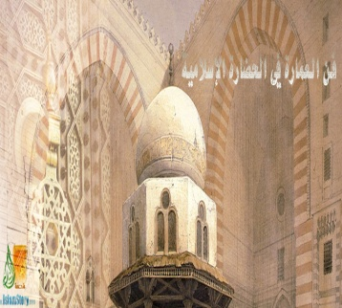
إن فن البناء والهندسة المعمارية وكل الفنون التطبيقية لها وظيفة مزدوجة بطبيعتها فهي تحمل داخلها أسسا
جمالية إلى جانب فوائدها العلمية والتطبيقية إنها تشبع حاجات الناس العلمية وتزين حياتهم وتثير فيهم
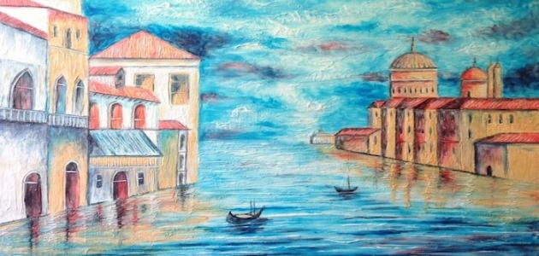
1-2-فن الرسم والتصوير: يعتبر فن الرسم والتصوير من الفنون التي تنظم في جملة الفنون التشكيلية العالمية العامة, أما في المجتمعات التقليدية فإن لهذه الفنون خاصية معينة لانجدها في المجتمعات الصناعية الحديثة هي كونها فنونا جماعية يشترك فيها عدد من الأشخاص, يقترب فن التصوير من فن البناء, وهما فنون تشكيلية ذات أبعاد ثلاثة وترتبط بصورة مباشرة بالعلم الحسي للإنسان ومعنى ذلك أنها تترك للخيال مجالا واسعا وفن الرسم هو من الفنون التشكيلية التي يكون تأثيرها الجمالي في مساحته الشكلية, وفي أبعاده الثلاث ولهذا يطلب من الفنان ومن الشخص المشاهد ومن الدارس نوعا عاليا في الإمكانية والمقدرة على التصور الخيالي البعيد أكثر مما هو مطلوب في أنواع الفنون الأخرى لذلك يجب علينا توظيح بان ظهور الرسم والخط في تاريخ الإنسانية هو ليس نحتا متأخرا عن الظهور فن البناء, ويعتبر فن الرسم على جدران الكهوف من أقدم الفنون التشكيلية التي مارسها الإنسان القديم وبصورة خاصة الرسوم الجدارية التي عثر عليها في كهوف لاسكو دابو في فرنسا وكهوف الناصيرا في اسبانيا والتي مثلت حيوانات بحجوم مختلفة وكبيرة والتي تعود في تاريخها إلى العصر الحجري القديم.
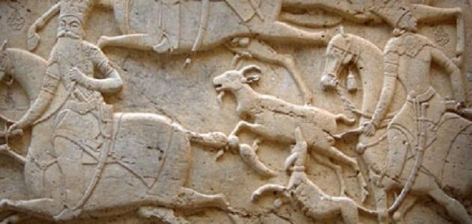
1-3- التماثيل والمنحوتات: فن النحت من الفنون التشكيلية المهمة في كثير من المجتمعات التقليدية وبصورة خاصة في المجتمعات الزراعية التي تتوفر فيها المادة الأساسية لصنع تلك المنحوتات وهي الخشب الذي يستعمله الفنانون في صنع أعمالهم الفنية عن طريق قطعه ونحته ,تعتبر الأشجار في المجتمعات الإفريقية وما يحل فيها من القوى والأرواح الخفية, لذلك فكل عمل فني مرتبط ببعد روحي خفي, عن ثقافة الفرد والمجتمع على حد سواء يقوم الفنان الصانع بتجسيد كل ما يعتقده ويعبر عن مكنونه الثقافي من خلال هذا العمل الفني المنحوت.
1-4-فن الفخار والحرف الطينية: تعد الحرف الطينية الفخارية من الحرف القديمة التي عرفها ومارسها الإنسان الجزائري, وقد كشفت الدراسات التاريخية والأثرية والإيثنوغرافية في عدد من مناطق الجزائر عن بقايا من الآثار الفخارية التي صنعها هذا الإنسان واستعملها في حياته اليومية مثل أواني الطبخ والتأثيث الجمالي والفني والهندسي وتعود أسباب إزدهار وانتشار هذه الحرف الفنية إلى ما تحتويه البيئة الجزائرية من كم هائل من طين وتربة صالحة لهذه الحرف في عدة مناطق من الجزائر ولعل ماميز الحرف الطينية الفخارية في الجزائر أنها تعدت مستوى الحرفي للفرد الواحد لتصبح حرفة عائلية يمارسها كل أفراد العائلة, تربط الإنسان الجزائري بالحرف الخزفية الفنية علاقة من نوع خاص وصلت في كثير من محطاتها إلى درجة التقديس, لقد قدس المخيال الشعبي الجزائري بقول الدكتور سعيدي محمد في كتابه مقدمة في أنثروبولوجيا مظاهر الثقافة الشعبية, الطين وكل مشتقاته الفخارية وبتجلي هذا في بعض الممارسات التي عرفت بها بعض العائلات الجزائرية في علاقاتها بالمصنوعات الفخارية, حيث أنه إذا حصل واستعارة المرأة من جارتها إناء فخاريا أو شيئا من الفخار وشاءت الأقدار أن تكسر, فلا تفكر هذه المرأة في تعويضه لجارتها, فالتعويض مرفوض عرفا, وقد يلحق صاحبه أي الذي يفكر في التعويض- شر-
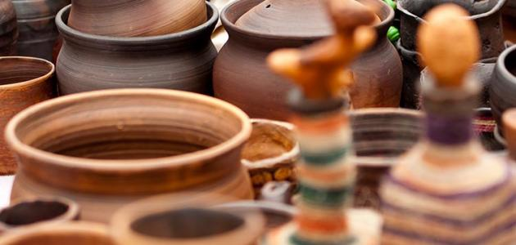
تربط الحرفي حرفة الفخار علاقة عضوية, حيث نراه يمارس طقوس خاصة في البحث عن التربة الصالحة لهذه الحرفة كما أنه يقوم بممارسات طقوسية أثناء التحضير تكون مصحوبة بتعاويد وقراءات وأدعية نبدأ من اختيار التربة إلى غاية تحضيرها وجعلها صالحة للاستعمال
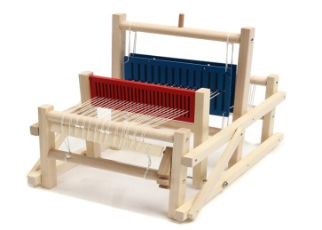
1-5- الحرف الخشبية: تعد الحرف الخشبية من أقدم الحرف التي يمارسها الإنسان الجزائري في صناعة مختلف التحف الفنية لهذه المادة الحيوية والتي هي الخشب الذي تمكن بواسطة هذه المادة أن ينجز أدوات ثقافية تعبر عن الانتماء والامتداد في التاريخ الطويل الذي ينتمي إليه لقد تفنن الحرفي في فن النجارة ونوع من منتوجاته الخشبية مثل الكراسي والأبواب وغيرها وصناديق حفظ القماش كما كانت الزخارف على المصنوعات الخشبية مدهشة ,وعليها نقوش ونماذج موزعة بمهارة فائقة تعبر عن عبقرية الحرفي الفنان الذي يترجم كل ما يرمز لتقاليد المجتمع وقيمه وأعرافه وإنتمائه الحضاري والرمزي ,كما يمكنه ابراز كل التعبيرات النفسية وما تختلجه الانفس في فترة من الفترات التاريخية .
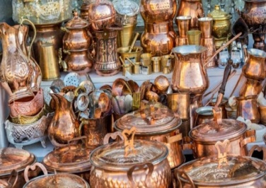
1-6- الحرف النحاسية: لقد كانت الحرف النحاسية من الحرف التقليدية الرائجة في الجزائر منذ القديم , كما أن مادتها الخام أي النحاس والمعادن كانت محلية أي استخرجها الإنسان الجزائري من أرض الجزائر بوسائل خاصة صنعها خصيصا لذلك فكان يبحث عن المعادن بطريقته الخاصة حيث كان يعتمد على لون التربة الموجودة على سطح الأرض قد تكون دليلا على وجود معدن في الباطان, وبعد استخراج المعدن وتنقيته وتدويبه يقوم الحرفي بوضعه في قوالب مختلفة الأشكال لينتج بعد ذلك منتوجات نحاسية فنية تعبر عن ثقافة المجتمع وحضارته وتاريخه الديني والاجتماعي والقيمي وكل ما يرمز لثقافته في بعدها المحلي والوطني ,لأن الحرف النحاسية منتشرة في مناطق مختلفة من الوطن ولكنها ترتكز بشكل كبير في قسنطينة ,ولكن ماتحمله هذه المنتونجات الفنية من رموز ونقوش على تمادة النحاس تحمل في طياتها الكثير من الدلالات الثقافية والماعني الروحية التي تميز وتطبع الفنان الاحرفي الذي هو في حقيقة الأمر مترجم لسمات الثقافية والفنية التي تميز مجتمعه المحلي .
2-الفنون الزمانية:
2-1- الأغنية: تعتبر الأغنية كذلك نوع من أنواع الفنون, والأغنية الجزائرية متنوعة من حيث الإيقاع والطبوع ومن حيث المصدرية الثقافية والحضارية واللغوية ومن حيث الإنتماء الجغرافي, ومن حيث الأدوات والآلات المستعملة أثناء آداء الأغنية ومن أهم الأنواع الغنائية في الجزائر مايلي:حسب بعض الدراسات الأنتربولوجية ومنها ما قام بها الدكتور سعيدي محمد في كتابه مقدمة في انتربولوجية مظاهر الثقافة الشعبية حيث أبر في دراسته طبوع مختلفة ومتنوعة وشاملة لمختلف ربوع الوطن حيث لكل جهة طابعها الغنائي الذي يميزها ولا يعني هذا انحصار الطبوع الغنائية في المنطقة التي نشأفيها بل يتعدى الى مختلف المناطق الااخرى .
-الأغنية الأندلسية : يتمركز نشاطها الفني في تلمسان وبجاية ومستغانم وبعض الشيء منها في الجزائر وقسنطينة ,حيث يمكن أن تنتشر هذه الطبوع الغنائية في مناطق أخرى تحمل نفس الريثم والايقاع ولكن بتعبيرات ونصوص مختلفة عن الأغنية الأم بحيث تحاكي الثقافة المحلية للمنطقة في قالب أو طابع غنائي يعبر عن المذلول الرمزي والحضاري للمنطقة حتى يمكن التعريف بها وبتاريخها الحضاري والثقافي .
-أغنية المالوف : يتمركز نشاطها الفني في مناطق الشرق الجزائري وخاصة قسنطينة وعنابة.
-الأغنية الشعبية : يتمركز نشاطها الفني في العاصمة وضواحيها ,تعد الأغنية الشعبية العاصمية من الطبوع الغنائية المتميزة والهامة والواسعة الاستهلاك من مختلف شرائح المجتمع لأنها تحمل مذلولات ثقافية ورمزية تعبر عن الانتماء التاريخي والحضاري للمجتمع الجزائري , كمتعالج الواقع الااجتماعي والسياسي والثقافي للمجتمع في طابع غنائي يشد السامع ويدعوه الى متابعة الكلمات وشرحها.
-الصحراوية : يتمركز نشاطها الفني في مناطق صحراء الجزائر الكبرى.
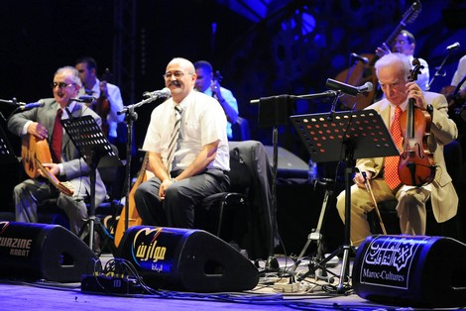
-الأغنية الأوراسية الشاوية : يتمركز نشاطها الفني في باتنة خنشلة قالمة وسطيف
-الأغنية القبائلية : يتمركز نشاطها الفني في تيزي وزو وبجاية والجزائر
-الأغنية الترقية : يتمركز نشاطها الفني في مناطق الهقار والصحراء الكبرى
-الأغنية البدوية : يتمركز نشاطها في وهران سيدي بلعباس عين تموشنت
هذه هي أهم الطبوع الغنائية التي تعبر كل منها عن الطابع الفني للمجتمع المحلي التي نشأ في هذا الطبع الغنائي أو ذاك, فهو يحاكي صورة المجتمع النفسية والاجتماعية والثقافية وحتى الامتداد التاريخي له عبر غابر الزمن, ولا يعني هذا أن تقسيم هذه الطبوع الغنائية محصور في المنطقة التي نشا فيها بل يتعداها إلى الجهات الأخرى من المجتمع.
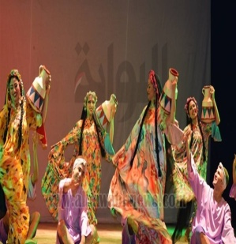
2-2- الرقص التقليدي: لا يختلف المسار الفني والثقافي والاجتماعي للرقص عن مسار الأغنية, لقد عرف الرقص التقليدي الجزائري الأنواع المختلفة من حيث الآداء ومن حيث الطابع الفني والجمالي فالرقص التقليدي الجزائري عديد ومتنوع بتنوع الجغرافيا الثقافية والحضارية والاجتماعية الجزائرية الأمر الذي يكشف عن سجال متنوع بداية من رقصة العلاوي : وهي رقصة يقوم بها الرجال معروفة خاصة في مناطق الغرب الجزائري بداية من منطقة سبدو بتلمسان وجهات الغرب تخضع رقصة العلاوي إلى عدد من القواعد الفنية والاجتماعية القوية والضعيفة الأمر الذي جعلها خاصة بالرجال الأقوياء وكذلك الرقصة القبائلية المعروفة بإيقاعها الخفيف والسريع.
-رقصة التوارق: هي رقصة قريبة من الرقصات البطولية التي يتضمن فيها الفرسان والأبطال أيام انتصاراتهم في الحروب,حتى الرقص فهو تعبير فني راق يحاول ترجمة الاحاسيس والاذواق التي تتوقها النفس سواء بالفرح أو الحزن هي طبعا تعبير رمزي يترجم من خلال حركات جسدية وهذه الحركات الجسدية لايمكن أن تؤدى إلا وفق الثقافة الشعبية والانتماء الحضاري للمجتمع وما يتضمنه من عادات وتقاليد وأعراف وقيم تترجم في شكل سمات ثقافية بسيطة تعرض في شكل طابع فني مثل الرقص ,ولذلك نجد الاختلاف في الطبوع من منطقة الى منطقة أخرى وهذا راجع للتكوين السوسيوثقافي والتاريخي والطابع البيئي لكل منطقة من مناطق الوطن التي تنتشر فيها طبوع الرقص المختلفة
2-3- الموسيقى التقليدية: الموسيقى التقليدية في الجزائر هي مثل كل الفنون التقليدية الأخرى فهي تعبير عن موقف وعن وعي بالعالم وهي مثل كل الفنون تعبير عن حركة الفكر والإحساس الإنسانيين, وعن خصائص مبدعها وما يمثلها من مساحة إنسانية في المكان والتاريخ , كذلك الموسيقى وتشكلها من طابع الى آخر أي من منطقة الى أخرى حسب التكوين السوسيوثقافي للمجتمع المحلي الذي تكونت ونشأت فيه وكذلك البناء الرمزي والانتماء البيئي الذي له رمزية في تشكيل وبناء النوطة الموسيقية والايقاع الموسيقي الذي يترجم كذلك الحالة الاجتماعية , الحالة النفسية وكذا الحالة الاقتصادية للفرد والمجتمع على حد سواء كما تترجم الموسيقى التقليدية في المجتمع مدى تماسك البنية الاجتماعية والثقافية له وتعتبر كذلك ترجمان الحركة التاريخية للمجتمع ونسيجه الثقافي والديني والتراثي
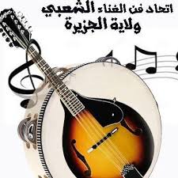
2-4- الحكاية الشعبية: هي ترجمان لذاتية إنسانية اجتماعية وتجسيد لآمالها وأحلامها, ومن ثم يكون بطلها خارق لكل ماهو مألوف وعادي سحر بكلماته وموته, فهي تجسيد لأحكام وآمال طبقة من الناس خلقته ووضعت له مسارا من الأحداث انتظم ضمن حكاية شعبية معنية.لذلك فالحكايات الشعبية والأسطورية حاضرة في مجتمعاتنا التقليدية وحتى منها المعاصرة ,فهي تنطلق من قيم وأعراف وتقاليد المجتمع فهي في مذلولها الرمزي تحاول أن ترسل رسائل لتعزير البنية الثقافية وما تحمله من رموز القوة والبقاء والسيطرة وكذلك قيم الفضيلة والتعاون والتكافل في المجتمع الجزائري المسلم مثلا , كما تحاول نسج حكايات وإلقائها على الآخرين من أجل الربط التاريخي للأجيال وإبراز القيم الحضارية والامتداد التاريخي والثقافي للمجتمع عبر العصور الغابرة ,فاحكاية الشعبية الى وقت قريب في الأسرة الجزائرية كانت لها دور فعال في تنشئة الأبناء على قيم المواطنة الحقة والارتياط بالمجتمع المحلي وتشريب الثقافة المحلية له , كما أن الأسلوب السردي للحكاية الشعبية له ميزة خاصة في ربط السامع بالقصة أو الاحكاية وكذلك توقيت عرض الحكاية في البيت مثلا يكون في الليل بعد تناول وجبة العشاء تجتمع الاسرة في ركن من البيت ويبدأ رب الأسرة في سراد القصص والحكايات التي تكون مبطنة برسائل قوية تتظمن التاريخ الثقافة الحضارة القيم العادات والتقاليد في أسلوب تارة هزلي وتارة أاخرى حازم جدي ومؤثر يشد المتابعين له, ويربطهم دائما بمجتمعهم المحلي وما يتظمنه من قيم تحضارية وتاريخية .
رابط أنواع الفنون التقليدية :
https://wikiarab.com/%D8%A3%D9%86%D9%88%D8%A7%D8%B9-%D8%A7%D9%84%D9%81%D9%86%D9%88%D9%86-%D8%A7%D9%84%D9%82%D8%AF%D9%8A%D9%85%D8%A9-%D9%88%D8%A7%D9%84%D8%AD%D8%AF%D9%8A%D8%AB%D8%A9
خاتمة: هذه أهم أنواع الفنون التقليدية التي تعرفها كل المجتمعات ومنها المجتمع الجزائري الذي يزخر بهذه الفنون التقليدية سواء كانت مكانية أو زمانية كما عالجناها من خلال هذه المحاضرة.
رابط كتاب الفن والحرف الفنية عند ابن خلدون:
https://www.kutubpdfbook.com/book

المراجع:
1-علم الإجتماع الثقافي | قباري محمد اسماعيل | منشأة المعارف- مصر- 1982
2-علم الإجتماع الثقافي | محمد السويدي | المؤسسة الوطنية للكتاب-الجزائر-1991
3-سوسيولوجيا الثقافة | جميل حمداوي | مكتبة المثقف-المغرب-2016
4-الثقافة والشخصية | سامية حسن الساعاتي | دار النهضة العربية-بيروت-1983
5-الثقافة | حسين عبدالحميد احمد رشوان | مؤسسة شباب الجامعة-مصر-2006
6-الانتيلجنسيا المغاربية | فلاديمير ماكسيمنكو | دار الحكمة-الجزائر-1994
7- إغتيال العقل | برهان غليون | موفم للنشر-الجزائر-1990
8-المسألة الثقافية | محمد العربي ولد خليفة | دار تالة-الجزائر-2007
9- مفهوم الثقافة في العلوم الاجتماعية | دينيس كوش | مكتبة الاسكندرية-بيروت-2007
10-سوشيولوجيا الثقافة والهوية | هارلمبس و هولبورن | دار كيوان للطباعة والنشر-دمشق2010
11-المثقف والسلطة | ادوارد سعيد | رؤية للنشر والتوزيع- بغداد-2006
12-علم اجتماع الفن | معن خليل عمر | دار الشروق-عمان-2000
13-سوسيولوجيا الفن | ناتالي اينيك | المنظمة العربية للترجمة-بيروت-2011
14-اثنولوجيا الفنون التقليدية | ابراهيم الحيدري | دار الحوار – سوريا-1984
15-سوسيولوجيا الفن  16- مقدمة في أونثروبولوجيا مظاهر الثقافة الشعبية | معن خليل الصحر  سعيدي محمد | دار الشروق-الأردن-2000  دار الخلدونية-الجزائر-2013

ابراهيم الحيضري, اثنولوجيا الفنون التقليدية,الطبعة الأولى, دارالحوار,سوريا, 1984, ص ص 65, 71.
سعيدي محمد, مقدمة في أنثروبولوجيا مظاهر القافة الشعبية, دار الخلدونية, الجزائر,2013, ص 61
نفس المرجع, ص 63
نفس المرجع, ص67.
نفس المرجع, ص ص 104, 107.

